ЗАЯВКА
на участие во Всероссийской студенческой научной конференции
«Коррупция и теневые явления в экономике, политике и социальной сфере»
(Россия, г. Санкт-Петербург, 08 декабря 2020 г.)
организатор: Санкт-Петербургский институт (филиал) ВГУЮ (РПА Минюста России)

Фамилия, имя и отчество (полное имя) участника = автора
Аффилиация: полное наименование организации (филиала организации) — места работы, службы, обучения или прикрепления (организационно-правовая форма указывается аббревиатурой)
Страна, город (указать по аффилиации)
Статус (студент, курсант, аспирант, адъюнкт, соискатель)
Название научного доклада (сообщения) = научной статьи
Фамилия, имя и отчество каждого соавтора (при наличии)
Форма участия (очная, видеоконференцсвязь)
Полный почтовый адрес (с индексом)
Адрес электронной почты (обязательно)
Телефон (с кодом страны и города)
Потребность в оформлении официального приглашения (да/нет)
Необходимость помощи в бронировании гостиницы, прибытии, убытии (да/нет)
Потребность в печатном авторском экземпляре сборника статей (да/нет)

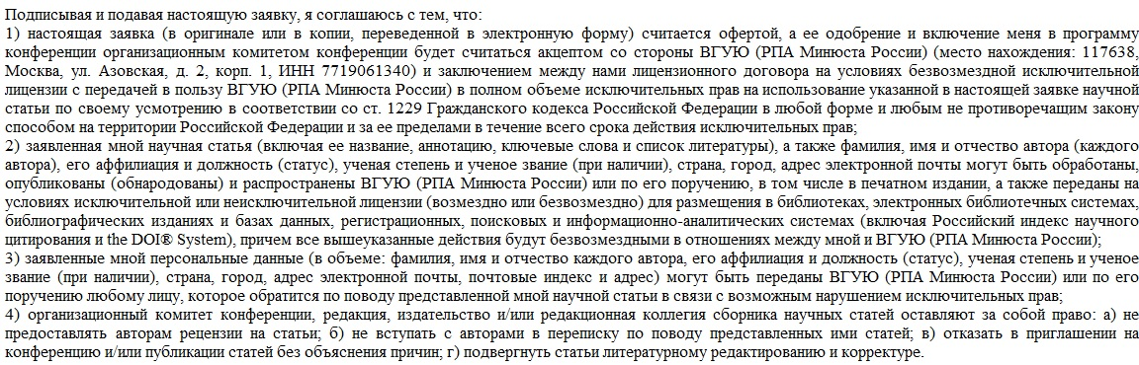

Дата: 01.12.2020 Подпись: (собственноручная подпись)

